昆明市呈贡区应急管理局2024年高新区（马金铺片区）社会事务（林业防火类）经费项目

- 项目名称
高新区（马金铺片区）社会事务（林业防火类）经费
- 立项依据
根据市政府相关文件精神，对高新区（马金铺）片区社会进行剥离，我单位2024年预算高新区（马金铺）片区社会事务经费（林业防火类类）232.30万元。
- 项目实施单位
单位名称：昆明市呈贡区应急管理局
组织机构代码：11530121MB1584810X（统一社会信用代码）
地址：昆明市呈贡区春融西路732号呈贡新区管委会4楼
联系电话：67481096
法人代表： 楚继兴
经费来源：财政预算拨款
单位概况：昆明市呈贡区应急管理局贯彻落实党中央、省委、市委、区委关于应急工作的方针政策和决策部署，负责指导全区部门应对安全生产类、自然灾害类等突发事件和综合减灾救灾工作。
- 项目基本概况
根据市政府相关文件精神，对高新区（马金铺）片区社会进行剥离，我单位协助完成托管街道（马金铺街道）社会管理职能移交剥离事项关于林业方面的事务，并及时的把相关经费兑付到各个街道。 通过执行防火目标管理责任制,强化督促检查,以防为主,防扑结合,控制森林火灾受害率。
- 项目实施内容
完成高新区（马金铺）片区社会职责职能剥离
- 资金安排情况
2024年安排一般公共预算资金232.30万元。
- 项目实施计划
1.森林防火期13个社区162名林业工作人员工资1458000.00元；
2.森林防火期半专业化灭火队（应急救援队）50人补贴600000.00元；
3.每年度森林防护期防火基础物资购买，162人（迷彩服、水桶、五彩旗、马甲等）50000.00元；
4.13个社区防火隔离带修复及隔离带清理枯草及枯树枝，防火隔离带全长80公里左右55000.00元；
合计：2323000.00元。
- 项目实施成效
完成高新区（马金铺）片区社会职责职能剥离。
九、项目绩效目标表

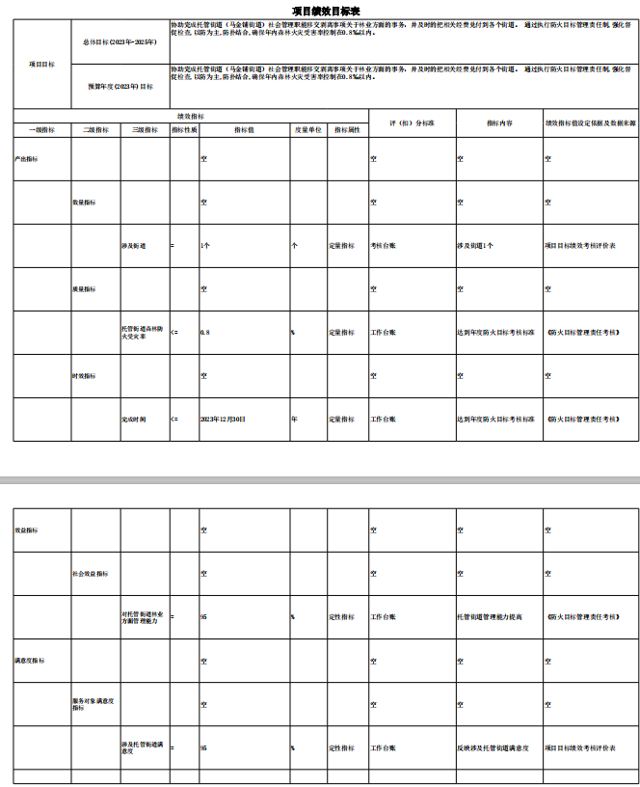

昆明市呈贡区应急管理局
2024年3月27日

